EXAMEN DE PRÁCTICAS
Convocatoria extraordinaria
ARQUITECTURA DE COMPUTADORES
3o, IST, ITT, IT, 4o IT-ADE y IT-AEROESPACIAL, URJC
Fuenlabrada (Examen remoto), 7 de Julio de 2020

AVISO: Asegúrate que tus programas cumplen con los siguientes criterios. Si no se cumple alguno de ellos la nota máxima de tu examen será de 2 puntos
- Cumplimiento de especificaciones. Se deben cumplir las especificaciones indicadas en el enunciado: nombres de funciones, nombres de archivos, funcionalidad, etc. Compruébalo antes de entregar el examen
- Respetar el convenio. Resuelve las preguntas sin violar el convenio del uso de registros (ABI del RISC-V)
- Sin errores en tiempo de ejecución (Runtime errors). Tus programas no deben generar excepciones al ejecutarse
- Sin errores al ensamblar. Los ficheros entregados NO deben dar errores al ensamblarlos. Si una función la has dejado a medio hacer, asegúrate que al menos se ensambla sin errores

El sistema de comunicaciones de un satélite dado está controlado por un procesador RISC-V. Por temas de ahorro de consumo este procesador NO incorpora la unidad hardware para hacer divisiones entre números enteros, por lo que tenemos que hacerlo por software. En esta fase inicial del proyecto no se está interesado en la optimización de velocidad, sino en lograr la funcionalidad. En fases posteriores se realizarán las optimizaciones oportunas
Nuestro jefe de proyecto nos ha asignado la implementación de las siguientes funciones, cuya especificación es la siguiente:

- int,int division(a, b): Calcular la división de los números enteros no negativos a y b (a / b), así como el resto de esta división. La función tiene dos parámetros de entrada: el número a es el dividendo (a >= 0) y el número b es el divisor (b > 0). La función tiene dos parámetros de salida: El primero es el resultado de la división, y el segundo el resto. Por ejemplo, al invoca a division(7,3) se obtendrá como resultado el par de números 2 y 1. El primero es el cociente y el segundo el resto (2 * 3 + 1 = 7). Ambos son números enteros no negativos
Esta división se implementará con el algoritmo iterativo de restas sucesivas expresado en este pseudo-código:

division (a, b):
cociente = 0
resto = 0
while (a >= b):
resto = a - b
a = resto
cociente = cociente + 1

return cociente, resto

- int divisible(a, b): Determinar si el número b es divisible entre a, donde a>=b, a>=0 y b>0. La función tiene dos parámetros de entrada: El número principal (a) y el divisor (b). Tiene un parámetro de salida, cuyo valor es 1 si a es divisible entre b y 0 en caso de no serlo. Para implementar esta función se debe llamar a division(), que previamente hemos implementado. Sabremos que a es divisible entre b si el resto de su división es 0. Supondremos que siempre se va a llamar a esta función con los valores correctos de a y b. NO hay que implementar comprobación de errores

Además, se definen los siguientes programas principales de prueba, para comprobar que las funciones anteriores funcionan correctamente

- test-division.s: Programa para probar la función de división. Se pedirá al usuario que introduzca el dividendo y luego el divisor, y se mostrará en la consola tanto el cociente resultante como el resto. Esta operación se repetirá hasta que el usuario introduzca el valor -1 en el dividendo, con lo que termina el programa. Este es un ejemplo de la salida del programa. El usuario ha realizado las divisiones 7 / 3 y 10 / 5 y luego ha salido introduciendo el -1

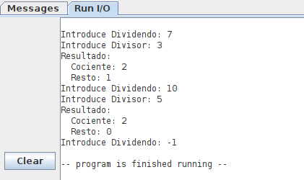

- test-divisible.s: Programa para probar la función divisible(). Debe calcular TODOS los divisores de los números comprendidos entre el 100 y el 105, ambos incluidos. Para comprobar los divisores de un número n, se utilizará un contador que vaya desde 1 hasta n (algoritmo iterativo), imprimiendo en la consola un mensaje en caso de que n sea divisible entre este contador. La salida de este programa de test debe ser la siguiente:

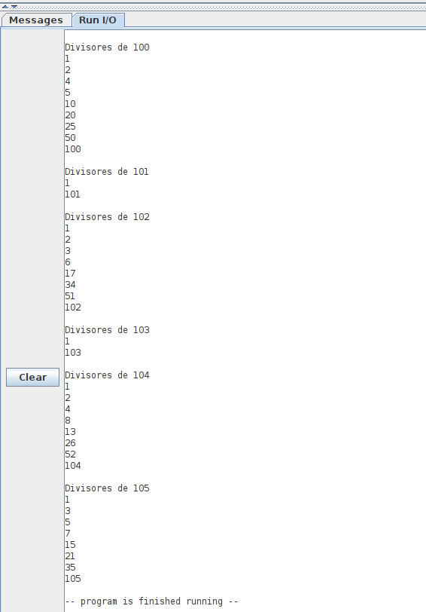

Se pide:
1. Implementar la función division() en el fichero division.s (2 puntos)
2. Implementar el programa de prueba test-division.s (3 puntos)
3. Implementar la función divisible() en el fichero divisible.s (2 puntos)
4. Implementar el programa de prueba test-divisible.s (3 puntos)

Supondremos que el usuario siempre introducirá valores correctos, por lo que las funciones y los programas de pruebas no hace falta que realicen comprobaciones (por ejemplo, no se comprueba que el divisor sea mayor que 0 para evitar division por cero. Se supondrá que ese caso no va a ocurrir nunca)

Asegúrate de que tus programas sólo funcionan con los 4 ficheros pedidos (no podrás incorporar ningún fichero adicional). Define todas las constantes que necesites dentro de esos ficheros

